СОУ “П. К. ЯВОРОВ” ГР. СТРАЛДЖА, ОБЩ. СТРАЛДЖА, ОБЛ. ЯМБОЛ
Ул. Г. Станчев № 17а, тел. 04761/54-30; 52-98

Утвърдил:........................................
Директор: /Валентина Маринова/

ЗАДАЧИ

за писмен изпит по математика ЗП VII клас, дневна форма на обучение

ВАРИАНТ 1

1 зад. В правоъгълния ABC един от ъглите е 30°, а катетът срещу него е 8см. Намерете хипотенузата.
5 точки

2 зад. Решете уравнението | x + 3 – (x – 2)(x + 3) | = | 18 – 2x² | – 16
5 точки

3 зад. Решете неравенството 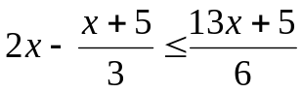
5 точки

4 зад. В равнобедрен трапец бедрото е 16 см и разликата между голямата и малката основа е 16 см. Намерете ъглите на трапеца.
5 точки

СОУ “П. К. ЯВОРОВ” ГР. СТРАЛДЖА, ОБЩ. СТРАЛДЖА, ОБЛ. ЯМБОЛ
Ул. Г. Станчев № 17а, тел. 04761/54-30; 52-98

Утвърдил:........................................
Директор: /Валентина Маринова/

ЗАДАЧИ

за писмен изпит по математика ЗП VII клас, дневна форма на обучение

ВАРИАНТ 2

1 зад. В правоъгълния ABC един от ъглите е 30°, а катетът срещу него е 7см. Намерете хипотенузата.
5 точки

2 зад. Решете уравнението 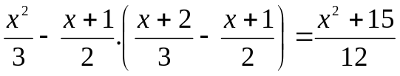
5 точки

3 зад. Решете неравенството 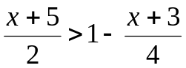
5 точки

4 зад. Да се докаже, че ако в равнобедрен трапец бедрото е равно на малката основа, диагоналът е ъглополовяща на ъгъла при голямата основа.
5 точки

СОУ “П. К. ЯВОРОВ” ГР. СТРАЛДЖА, ОБЩ. СТРАЛДЖА, ОБЛ. ЯМБОЛ
Ул. Г. Станчев № 17а, тел. 04761/54-30; 52-98

Утвърдил:........................................
Директор: /Валентина Маринова/

ЗАДАЧИ

за писмен изпит по математика ЗИП VII клас, дневна форма на обучение

ВАРИАНТ 1

1 зад. В правоъгълния ABC един от ъглите е 30°, а катетът срещу него е 12см. Намерете хипотенузата.
5 точки

2 зад. Решете уравнението | x + 3 – (x – 2)(x + 3) | = | 18 – 2x² | – 16
5 точки

3 зад. Решете неравенството
5 точки

4 зад. В равнобедрен трапец бедрото е 16 см и разликата между голямата и малката основа е 16 см. Намерете ъглите на трапеца.
5 точки

СОУ “П. К. ЯВОРОВ” ГР. СТРАЛДЖА, ОБЩ. СТРАЛДЖА, ОБЛ. ЯМБОЛ
Ул. Г. Станчев № 17а, тел. 04761/54-30; 52-98

Утвърдил:........................................
Директор: /Валентина Маринова/

ЗАДАЧИ

за писмен изпит по математика ЗИП VII клас, дневна форма на обучение

ВАРИАНТ 2

1 зад. В правоъгълния ABC един от ъглите е 30°, а катетът срещу него е 14см. Намерете хипотенузата.
5 точки

2 зад. Решете уравнението
5 точки

3 зад. Решете неравенството
5 точки

4 зад. Да се докаже, че ако в равнобедрен трапец бедрото е равно на малката основа, диагоналът е ъглополовяща на ъгъла при голямата основа.
5 точки

СОУ “П. К. ЯВОРОВ” ГР. СТРАЛДЖА, ОБЩ. СТРАЛДЖА, ОБЛ. ЯМБОЛ
Ул. Г. Станчев № 17а, тел. 04761/54-30; 52-98

Утвърдил:........................................
Директор: /Валентина Маринова/

ЗАДАЧИ

за писмен изпит по математика ЗП VIII клас, дневна форма на обучение

ВАРИАНТ 1

1 зад. Решете уравнението 5x² - 2x - 3 = 0
5 точки

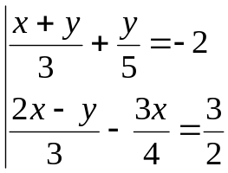2 зад. Решете системата

5 точки
3 зад. Решете неравенството | ( x -)( x +) - x(x - 1) | < 3
5 точки

4 зад. Разликата от катетите на правоъгълен триъгълник е равна на диаметъра на вписаната в него окръжност. Хипотенузата му е 8 см. Намерете по-малкия катет и ъглите на триъгълника.
5 точки

СОУ “П. К. ЯВОРОВ” ГР. СТРАЛДЖА, ОБЩ. СТРАЛДЖА, ОБЛ. ЯМБОЛ
Ул. Г. Станчев № 17а, тел. 04761/54-30; 52-98

Утвърдил:........................................
Директор: /Валентина Маринова/

ЗАДАЧИ

за писмен изпит по математика ЗИП VIII клас, дневна форма на обучение

ВАРИАНТ 1

1 зад. Решете уравнението 2x² + 5x - 7 = 0
5 точки

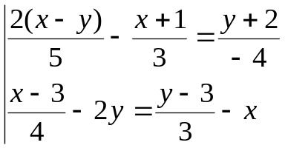2 зад. Решете системата

5 точки
3 зад. Решете неравенството | ( x -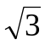)( x +) - x(x - 3) | < 15
5 точки

4 зад. Даден е триъгълник ABC със страни AB = 7см, CA = 6см и CB = 5см.
В триъгълника е вписана окръжност k. Допирателната към k пресича страните CA и CB съответно в точките M и N. Намерете периметъра на триъгълника MNC.
5 точки

СОУ “П. К. ЯВОРОВ” ГР. СТРАЛДЖА, ОБЩ. СТРАЛДЖА, ОБЛ. ЯМБОЛ
Ул. Г. Станчев № 17а, тел. 04761/54-30; 52-98

Утвърдил:........................................
Директор: /Валентина Маринова/

ЗАДАЧИ

за писмен изпит по математика ЗП X клас, дневна форма на обучение

ВАРИАНТ 1

1 зад. В ABC са дадени AB=30см и γ=45°. Намерете радиуса на описаната окръжност.
5 точки

2 зад. Намерете височините на триъгълник със страни
a=11см, b=13см, c=20см.
5 точки

3 зад. Опростете изразите:
а) sin 65°cos 25° + sin 25° cos 65°
б) tg (45° + α) – cotg (45° + α)
5 точки

4 зад. В едно спортно състезание участват 16 спортисти. Намерете по колко различни начина могат да бъдат разпределени първа и втора награда, ако всеки спортист може да получи само по една награда.
5 точки
СОУ “П. К. ЯВОРОВ” ГР. СТРАЛДЖА, ОБЩ. СТРАЛДЖА, ОБЛ. ЯМБОЛ
Ул. Г. Станчев № 17а, тел. 04761/54-30; 52-98

Утвърдил:........................................
Директор: /Валентина Маринова/

ЗАДАЧИ

за писмен изпит по математика ЗИП X клас, дневна форма на обучение

ВАРИАНТ 1

1 зад. Решете неравенството: 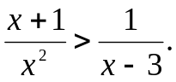
5 точки

2 зад. Решете уравнението: 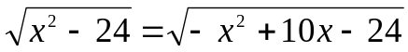.
5 точки

3 зад. Опростете изразите:
а) 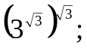 б) 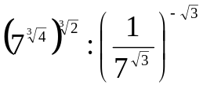.
5 точки

4 зад. Запишете чрез логаритми равенствата:
а) 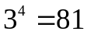; б) 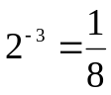;
в) 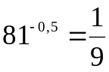; г) 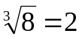.
5 точки

